Etherum hebdomadaire (ne pas tenir compte de la dernière chandelle qui débute lundi 17 janvier)
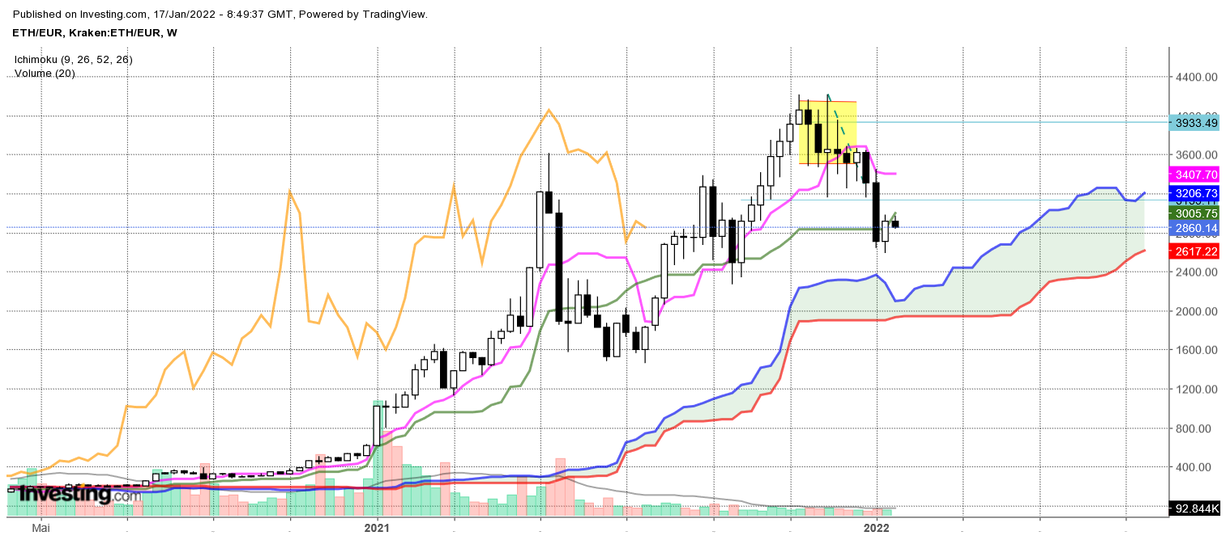

La baisse des prix s’est poursuivie pour ramener le cours sur le plat de KS de 2839.
La structure de poussée qui s’est formée ces deux dernières semaines, se classe dans les figures de continuation de mouvement. Cela signifie que le rebond visible à travers la dernière bougie blanche, n’a pas été fort pour remettre en cause la conviction des vendeurs.
Tant que la crypto-monnaie se maintiendra sous 3014, le biais sera favorable à une poursuite de la baisse. On pourra alors envisager de nouveaux bas, limités au nuage. Le plat de SSB de 1942 me parait être une cible maximale à une baisse du cours de l’Etherum.

JOUR (ne pas tenir compte de la dernière chandelle qui débute lundi 17 janvier)
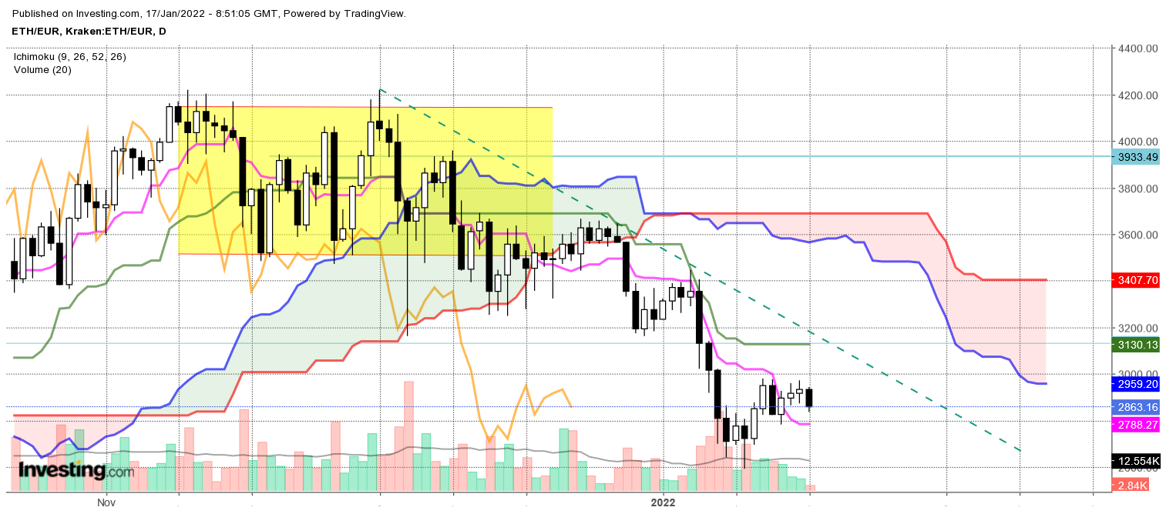

Après un plus bas à 2594, les prix ont rebondi avant de faire une pause sous les 3000 points.
La forme latérale prise par le mouvement actuel n’est pas positif. Elle résulte d’un avalement baissier formé le 13 janvier dernier qui n’a pas été invalidé malgré le rebond des prix.
La hausse comprise entre 2594 et 2980 forme un petit double top avec une pour ligne de cou sur 2780. Cette figure chartiste cadrera le marché au cours des prochaines séances. Elle permettra d’avoir une cible et un contexte de très court terme en cas de dépassement : hausse limitée au plat de KS de 3130 en rupture de 2980 et baisse sur le bas récent de 2594 en cassure de 2780.
Quoi qu’il en soit le contexte de court terme est baissier avec des courbes qui évoluent sous leur nuage respectif. Le plat de SSB futur traduit plus de la volatilité qu’une tendance baissière déterminée. Ce contexte limitera la baisse des prix au support matérialisé par le nuage sur l’unité de temps supérieure (Week).

